КАКВО НА СВЕТА Е НАЙ-ВКУСНО, НАЙ-АРОМАТНО И НАЙ-ЧЕРНО? – Обзор на руския пазар на чай и кафе

Пазар на чая
Русия е един от световните лидери по консумация на чай. Обемът на потребление на тази напитка е много стабилен – около 1.4 килограма на човек годишно. Разнообразието от видове чай в магазините ежегодно расте, но болшинството руснаци, 70%, остават верни на черния чай, а между 20-25% предпочитат зеления чай. Особено място на пазара заема студеният чай, на чийто пазарни лидери са ООО „Унилевер Русь“ и ООО „Нестле Россия“.
През 2012г. експертите говореха, че руският пазар е достатъчно наситен и няма на къде повече да расте. Тогавашната прогноза беше спад от 2% годишно. Също така, много експерти потвърждаваха стабилността на пазара и гарантираха неговата независимост от икономическите колебания.
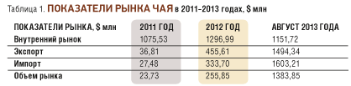
Въпреки някои песимистични прогнози, през първите 7 месеца на 2013г. е отчетено 37.7% повишение в производството на чай в сравнение с миналaта година. Обемът на вътрешното производство през 2012г. е със 7% по-голям от 2011г.
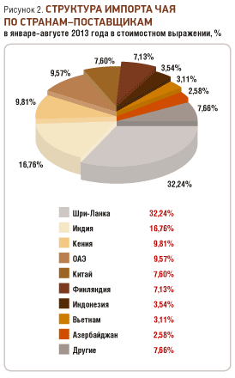
Поради суровия климат в Русия, чай се отглежда само в един регион – в краснодарския край, най-северният чай на света. Чаят от този край се отличава не само със специфичния си вкус, но и с лечебните си свойства. От цялостния обем на производство на чай в русия, краснодарският чай заема само 1%. Въпреки това, благодарение на държавни субсидии и целева държавна подкрепа, тази година са събрани 9% повече чаени листа и се предвижда ръст в производството в близкото бъдеще.
75% от руския пазар за чай се контролира от четири компании: ООО „Орими Трейд“, ООО „Унилевер Рус“, ООО „СДС-Фудс“ и ЗАО „Компания Май“
18.5% от консумираните стоки на руския пазар са внос от чужбина. Най-големите доставчици на чай са Шри-Ланка – 26.18%.
Износът на чай се равнява на по-малко от 2% от цялата производствена мощност на Русия. Основен покупател на руска продукция е Украйна.

Пазар на кафе
Обемът на руския пазар на кафе, по данни от август 2013г., с един път и половина превишава този на пазара на чай. За последните 5 години Русия успя да влезе в топ 10 страните, по потребление на натурално кафе и е номер 1 в потреблението на разтворимо кафе.
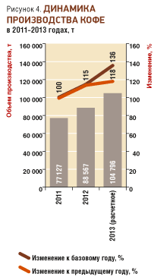
Нужно е да се отбележи тенденцията към консумирането на по-скъпи продукти, преход от разтворимо към натурално кафе. Това говори за повишени доходи на населението и за тенденцията за по-здравословен живот. Въпреки че, преимуществото все още е на страна на разтворимото кафе, което по последни данни заема 70% от пазара, специалистите прогнозират ръст в обемите на консумация на натурално кафе.
През първите 8 месеца на 2013г. в Русия са произведени 68,6 тона кафе, което отбелязва 32% ръст в сравнение с аналогичния период през 2012г. По прогноза на експертите, до края на 2013г. ще бъдат произведени 105 хиляди тона кафе. Обемът на руския пазар на кафе през 2012г. достига 2.7милиарда долара.
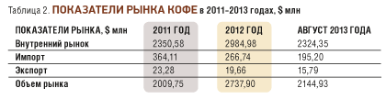
През 2012г. в Русия се наблюдава ръст на пазара на кафе от 36.2%, като този ръст се дължи на повишеното вътрешно производство с 15% и намаляване на обема на внос и износ. През 2012г. вносът на кафе е намалял с почти два пъти (9.7%).
Най-големите вносители на кафе в Русия са Виетнам, Бразилия и Индонезия.
Основните участници в руския пазар на кафе са четири транснационални компании: ООО „Нестле Россия“, ООО „Мондэлис Русь“, ООО „Штраус“ и ООО „Чибо СНГ“, тези компании контролират 90% от пазара.
Като заключение трябва да се отбележи, че Русия притежава огромен потенциал като производител на чай и кафе. Това може да се случи при условие, че се създадат необходимите условия и мощности за преработване на суровина. В такъв случай Русия би имала отличната перспектива да стане основен износител на чай и кафе.

Източник: Russian food and drinks magazine, Брой №7/2013

